Министерство образования Московской области ГБПОУ МО «Воскресенский колледж»

РАБОЧАЯ ПРОГРАММА УЧЕБНОЙ ДИСЦИПЛИНЫ ОП.02 МЕТРОЛОГИЯ, СТАНДАРТИЗАЦИЯ И СЕРТИФИКАЦИЯ

15.02.14 Оснащение средствами механизации технологических процессов и производств

Квалификация выпускника
ТЕХНИК

2021г.

Рабочая программа учебной дисциплины разработана на основе Федерального государственного образовательного стандарта (далее – ФГОС) по специальности (специальностям) среднего профессионального образования (далее – СПО)
15.02.14 Оснащение средствами механизации технологических процессов и производств

Организация-разработчик: ГБПОУ МО «Воскресенский колледж» Разработчик:
Ковтанюк А.Ф., преподаватель
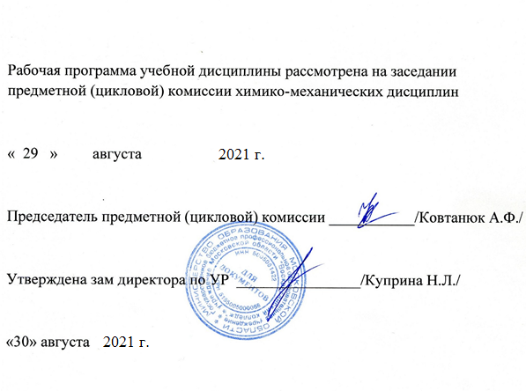

СОДЕРЖАНИЕ
- ОБЩАЯ ХАРАКТЕРИСТИКА РАБОЧЕЙ ПРОГРАММЫ УЧЕБНОЙ ДИСЦИПЛИНЫ 4
- СТРУКТУРА И СОДЕРЖАНИЕ УЧЕБНОЙ ДИСЦИПЛИНЫ 5
- УСЛОВИЯ РЕАЛИЗАЦИИ УЧЕБНОЙ ДИСЦИПЛИНЫ 9
- КОНТРОЛЬ И ОЦЕНКА РЕЗУЛЬТАТОВ ОСВОЕНИЯ УЧЕБНОЙ ДИСЦИПЛИНЫ 10

- ОБЩАЯ ХАРАКТЕРИСТИКА ПРИМЕРНОЙ РАБОЧЕЙ ПРОГРАММЫ УЧЕБНОЙ ДИСЦИПЛИНЫ

  - Место дисциплины в структуре примерной основной образовательной программы:
Учебная дисциплина «МЕТРОЛОГИЯ, СТАНДАРТИЗАЦИЯ И СЕРТИФИКАЦИЯ» является обязательной частью общепрофессионального цикла примерной основной образовательной программы в соответствии с ФГОС 15.02.14 Оснащение средствами автоматизации технологических процессов и производств .
Учебная дисциплина «МЕТРОЛОГИЯ, СТАНДАРТИЗАЦИЯ И СЕРТИФИКАЦИЯ» наряду с учебными дисциплинами общепрофессионального цикла обеспечивает формирование общих и профессиональных компетенций для дальнейшего освоения профессиональных модулей.

  - Цель и планируемые результаты освоения дисциплины
Код ПК, ОК | Умения | Знания
ОК 01. | - использовать в профессиональной | - задачи стандартизации, ее
ОК 02. | деятельности документацию систем | экономическую эффективность;
ОК 04. | качества; | - основные положения Государственной
ОК 05. | - оформлять технологическую и | системы стандартизации Российской
ОК 09. | техническую документацию в | Федерации и систем (комплексов)
ОК 10. | соответствии с действующей | общетехнических и организационно-
ПК 1.1. | нормативной базой; | методических стандартов;
ПК 1.3. | - приводить несистемные величины | - основные понятия и определения
ПК 1.4. | измерений в соответствие с | метрологии, стандартизации, сертификации
ПК 2.1. | действующими стандартами и | и документации систем качества;
ПК 2.3. | международной системой единиц | - терминологию и единицы измерения
 | СИ; | величин в соответствии с действующими
 | - применять требования | стандартами и международной системой
 | нормативных документов к | единиц СИ;
 | основным видам продукции (услуг) | - формы подтверждения качества.
 | и процессов

- СТРУКТУРА И СОДЕРЖАНИЕ УЧЕБНОЙ ДИСЦИПЛИНЫ

  - Объем учебной дисциплины и виды учебной работы
Вид учебной работы | Объем часов
Объем образовательной программы | 34
в том числе:
теоретическое обучение | 22
лабораторные работы
практические занятия | 10
контрольная работа
Самостоятельная работа¹ | 2
Экзамен в 3 семестре

¹ Объем самостоятельной работы обучающихся определяется образовательной организацией в соответствии с требованиями ФГОС СПО в пределах объема учебной дисциплины в количестве часов, необходимом для выполнения заданий самостоятельной работы обучающихся, предусмотренным тематическим планом и содержанием учебной дисциплины (междисциплинарного курса).

